任务申请部门 | 服务运营部 |  | 申请人 |  | 张春梅
任务提出时间 | 2020年4月16日 |  | 要求完成时间 |  | 2020年4月17日
客户姓名/职务 | 贵州省环境监控中心 |  | 联系电话 |  | 15585113240
费用归属 |  |  | 合同名称 |  | 贵州省国控重点污染源国发软件系统运维及升级开发采购合同
任务名称 | 贵州黔南州数据共享箱没有业务数据
工作要求 | 部署的版本是：数据共享箱V2.1.1.1，按照文档一步一步操作，数据共享箱的库与程序在同一台服务器上，服务启动正常，部署文档说看[ShareData].[Log]和[SharePSInfo].[BaseInfo]有数据就正常，截图如下  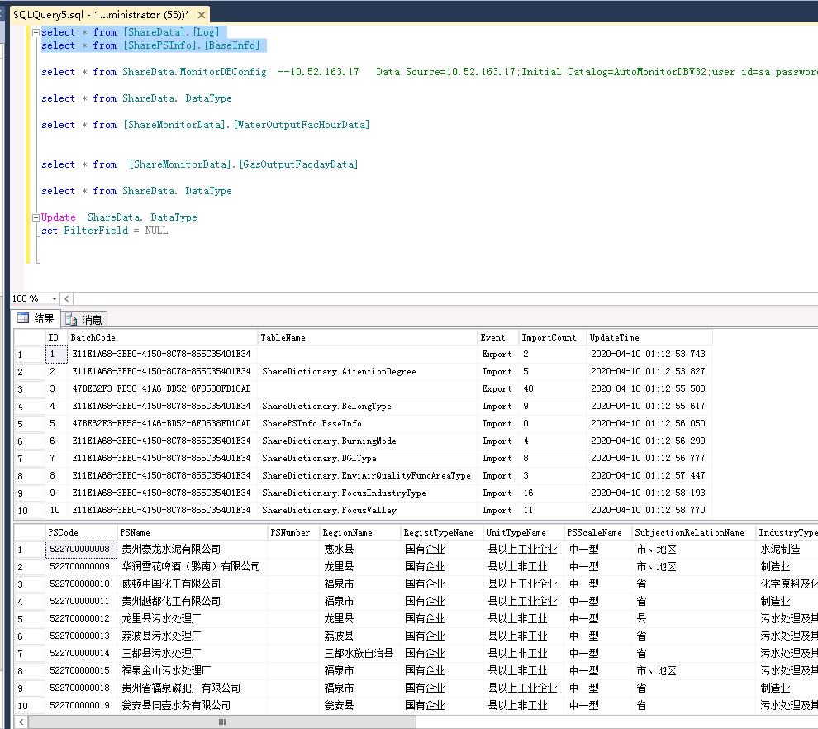  但是日志里面报错，内部错误，截图如下  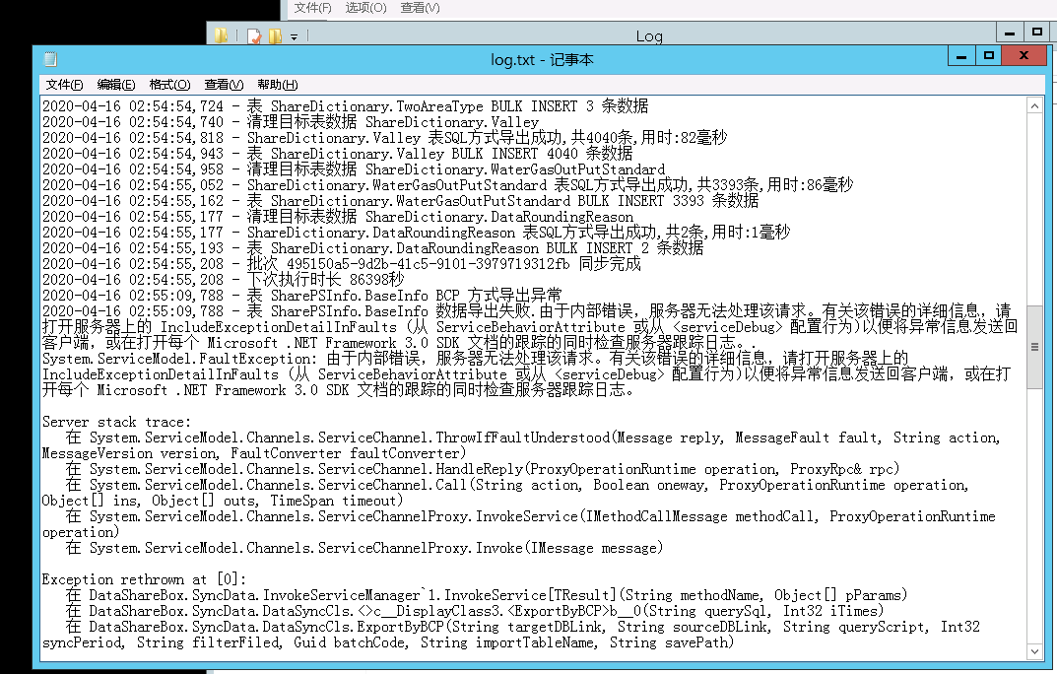  不知道这个内部错误是啥意思 不知道怎么解决，请求支援。  申请部门：服务运营部
实施部门  审批 | 签名/时间：
实施人 | 责 | 工作量 |  |  |  | 完成时间 | 年 月 日
完成情况确认 | 实施部门确认： 申请人确认：
满意度评价 | □优秀（5分）□满意（4分）□一般（3分）□较差（2分）□很差（1分）  若任务单实施过程优秀、较差或很差，请给出原因：  签名/时间：
特殊情况说明：
远程方式：
如果有专网直接远程：10.52.163.3:8866 用户名：administrator密码：GZhb@1234
如果没有专网 先联系我，我打开我的向日葵，向日葵：154015320 密码：123456

